探秘Java中String、StringBuilder以及StringBuffer
相信String这个类是Java中使用得最频繁的类之一，并且又是各大公司面试喜欢问到的地方，今天就来和大家一起学习一下String、StringBuilder和StringBuffer这几个类，分析它们的异同点以及了解各个类适用的场景。下面是本文的目录大纲：
一.你了解String类吗？
二.深入理解String、StringBuffer、StringBuilder
三.不同场景下三个类的性能测试
四.常见的关于String、StringBuffer的面试题（辟谣网上流传的一些曲解String类的说法）
若有不正之处，请多多谅解和指正，不胜感激。
请尊重作者劳动成果，转载请标明转载地址：
http://www.cnblogs.com/dolphin0520/p/3778589.html

一.你了解String类吗？
想要了解一个类，最好的办法就是看这个类的实现源代码，String类的实现在
\jdk1.6.0_14\src\java\lang\String.java 文件中。
打开这个类文件就会发现String类是被final修饰的：
1  2  3  4  5  6  7  8  9  10  11  12  13  14  15  16  17  18  19 | public final class String  implements java.io.Serializable, Comparable<String>, CharSequence  {  /** The value is used for character storage. */  private final char value[];  /** The offset is the first index of the storage that is used. */  private final int offset;  /** The count is the number of characters in the String. */  private final int count;  /** Cache the hash code for the string */  private int hash; // Default to 0  /** use serialVersionUID from JDK 1.0.2 for interoperability */  private static final long serialVersionUID = -6849794470754667710L;  ......  }
从上面可以看出几点：
1）String类是final类，也即意味着String类不能被继承，并且它的成员方法都默认为final方法。在Java中，被final修饰的类是不允许被继承的，并且该类中的成员方法都默认为final方法。在早期的JVM实现版本中，被final修饰的方法会被转为内嵌调用以提升执行效率。而从Java SE5/6开始，就渐渐摈弃这种方式了。因此在现在的Java SE版本中，不需要考虑用final去提升方法调用效率。只有在确定不想让该方法被覆盖时，才将方法设置为final。
2）上面列举出了String类中所有的成员属性，从上面可以看出String类其实是通过char数组来保存字符串的。
下面再继续看String类的一些方法实现：
1  2  3  4  5  6  7  8  9  10  11  12  13  14  15  16  17  18  19  20  21  22  23  24  25  26  27  28  29  30  31  32  33  34  35  36  37  38  39  40  41  42  43  44  45  46  47  48  49  50  51 | public String substring(int beginIndex, int endIndex) {  if (beginIndex < 0) {  throw new StringIndexOutOfBoundsException(beginIndex);  }  if (endIndex > count) {  throw new StringIndexOutOfBoundsException(endIndex);  }  if (beginIndex > endIndex) {  throw new StringIndexOutOfBoundsException(endIndex - beginIndex);  }  return ((beginIndex == 0) && (endIndex == count)) ? this :  new String(offset + beginIndex, endIndex - beginIndex, value);  }  public String concat(String str) {  int otherLen = str.length();  if (otherLen == 0) {  return this;  }  char buf[] = new char[count + otherLen];  getChars(0, count, buf, 0);  str.getChars(0, otherLen, buf, count);  return new String(0, count + otherLen, buf);  }  public String replace(char oldChar, char newChar) {  if (oldChar != newChar) {  int len = count;  int i = -1;  char[] val = value; /* avoid getfield opcode */  int off = offset; /* avoid getfield opcode */  while (++i < len) {  if (val[off + i] == oldChar) {  break;  }  }  if (i < len) {  char buf[] = new char[len];  for (int j = 0 ; j < i ; j++) {  buf[j] = val[off+j];  }  while (i < len) {  char c = val[off + i];  buf[i] = (c == oldChar) ? newChar : c;  i++;  }  return new String(0, len, buf);  }  }  return this;
从上面的三个方法可以看出，无论是sub操、concat还是replace操作都不是在原有的字符串上进行的，而是重新生成了一个新的字符串对象。也就是说进行这些操作后，最原始的字符串并没有被改变。
在这里要永远记住一点：
“对String对象的任何改变都不影响到原对象，相关的任何change操作都会生成新的对象”。
在了解了于String类基础的知识后，下面来看一些在平常使用中容易忽略和混淆的地方。

二.深入理解String、StringBuffer、StringBuilder
1.String str="hello world"和String str=new String("hello world")的区别
想必大家对上面2个语句都不陌生，在平时写代码的过程中也经常遇到，那么它们到底有什么区别和联系呢？下面先看几个例子：
1  2  3  4  5  6  7  8  9  10  11  12 | public class Main {  public static void main(String[] args) {  String str1 = "hello world";  String str2 = new String("hello world");  String str3 = "hello world";  String str4 = new String("hello world");  System.out.println(str1==str2);  System.out.println(str1==str3);  System.out.println(str2==str4);  }  }
这段代码的输出结果为
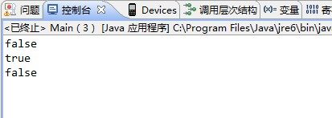
为什么会出现这样的结果？下面解释一下原因：
在前面一篇讲解关于JVM内存机制的一篇博文中提到 ，在class文件中有一部分 来存储编译期间生成的 字面常量以及符号引用，这部分叫做class文件常量池，在运行期间对应着方法区的运行时常量池。
因此在上述代码中，String str1 = "hello world";和String str3 = "hello world"; 都在编译期间生成了 字面常量和符号引用，运行期间字面常量"hello world"被存储在运行时常量池（当然只保存了一份）。通过这种方式来将String对象跟引用绑定的话，JVM执行引擎会先在运行时常量池查找是否存在相同的字面常量，如果存在，则直接将引用指向已经存在的字面常量；否则在运行时常量池开辟一个空间来存储该字面常量，并将引用指向该字面常量。
总所周知，通过new关键字来生成对象是在堆区进行的，而在堆区进行对象生成的过程是不会去检测该对象是否已经存在的。因此通过new来创建对象，创建出的一定是不同的对象，即使字符串的内容是相同的。
2.String、StringBuffer以及StringBuilder的区别
既然在Java中已经存在了String类，那为什么还需要StringBuilder和StringBuffer类呢？
那么看下面这段代码：
1  2  3  4  5  6  7  8  9 | public class Main {  public static void main(String[] args) {  String string = "";  for(int i=0;i<10000;i++){  string += "hello";  }  }  }
这句 string += "hello";的过程相当于将原有的string变量指向的对象内容取出与"hello"作字符串相加操作再存进另一个新的String对象当中，再让string变量指向新生成的对象。如果大家还有疑问可以反编译其字节码文件便清楚了：
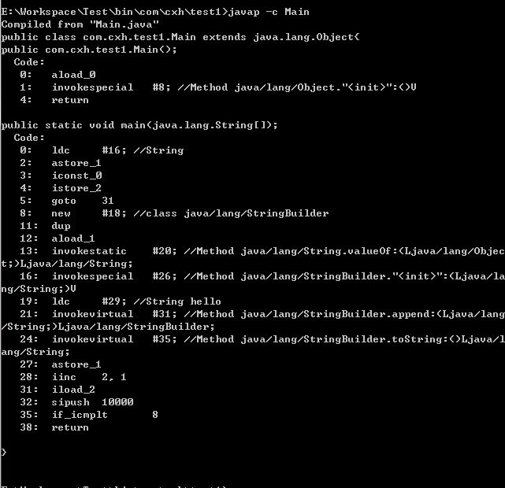
从这段反编译出的字节码文件可以很清楚地看出：从第8行开始到第35行是整个循环的执行过程，并且每次循环会new出一个StringBuilder对象，然后进行append操作，最后通过toString方法返回String对象。也就是说这个循环执行完毕new出了10000个对象，试想一下，如果这些对象没有被回收，会造成多大的内存资源浪费。从上面还可以看出：string+="hello"的操作事实上会自动被JVM优化成：
StringBuilder str = new StringBuilder(string);
str.append("hello");
str.toString();
再看下面这段代码：
1  2  3  4  5  6  7  8  9 | public class Main {  public static void main(String[] args) {  StringBuilder stringBuilder = new StringBuilder();  for(int i=0;i<10000;i++){  stringBuilder.append("hello");  }  }  }
反编译字节码文件得到：
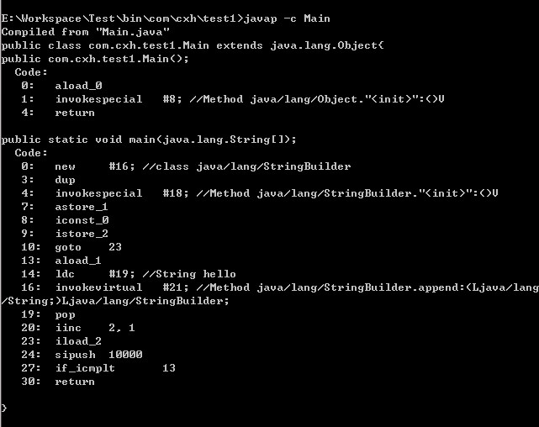
从这里可以明显看出，这段代码的for循环式从13行开始到27行结束，并且new操作只进行了一次，也就是说只生成了一个对象，append操作是在原有对象的基础上进行的。因此在循环了10000次之后，这段代码所占的资源要比上面小得多。
那么有人会问既然有了StringBuilder类，为什么还需要StringBuffer类？查看源代码便一目了然，事实上，StringBuilder和StringBuffer类拥有的成员属性以及成员方法基本相同，区别是StringBuffer类的成员方法前面多了一个关键字：synchronized，不用多说，这个关键字是在多线程访问时起到安全保护作用的,也就是说StringBuffer是线程安全的。
下面摘了2段代码分别来自StringBuffer和StringBuilder，insert方法的具体实现：
StringBuilder的insert方法
1  2  3  4  5 | public StringBuilder insert(int index, char str[], int offset,int len)  {  super.insert(index, str, offset, len);  return this;  }
StringBuffer的insert方法：
1  2  3  4  5 | public synchronized StringBuffer insert(int index, char str[], int offset,int len)  {  super.insert(index, str, offset, len);  return this;  }

三.不同场景下三个类的性能测试
从第二节我们已经看出了三个类的区别，这一小节我们来做个小测试，来测试一下三个类的性能区别：
1  2  3  4  5  6  7  8  9  10  11  12  13  14  15  16  17  18  19  20  21  22  23  24  25  26  27  28  29  30  31  32  33  34  35  36  37  38  39  40  41  42  43  44  45  46  47  48  49  50  51  52  53  54  55  56  57  58  59  60  61  62  63 | public class Main {  private static int time = 50000;  public static void main(String[] args) {  testString();  testStringBuffer();  testStringBuilder();  test1String();  test2String();  }  public static void testString () {  String s="";  long begin = System.currentTimeMillis();  for(int i=0; i<time; i++){  s += "java";  }  long over = System.currentTimeMillis();  System.out.println("操作"+s.getClass().getName()+"类型使用的时间为："+(over-begin)+"毫秒");  }  public static void testStringBuffer () {  StringBuffer sb = new StringBuffer();  long begin = System.currentTimeMillis();  for(int i=0; i<time; i++){  sb.append("java");  }  long over = System.currentTimeMillis();  System.out.println("操作"+sb.getClass().getName()+"类型使用的时间为："+(over-begin)+"毫秒");  }  public static void testStringBuilder () {  StringBuilder sb = new StringBuilder();  long begin = System.currentTimeMillis();  for(int i=0; i<time; i++){  sb.append("java");  }  long over = System.currentTimeMillis();  System.out.println("操作"+sb.getClass().getName()+"类型使用的时间为："+(over-begin)+"毫秒");  }  public static void test1String () {  long begin = System.currentTimeMillis();  for(int i=0; i<time; i++){  String s = "I"+"love"+"java";  }  long over = System.currentTimeMillis();  System.out.println("字符串直接相加操作："+(over-begin)+"毫秒");  }  public static void test2String () {  String s1 ="I";  String s2 = "love";  String s3 = "java";  long begin = System.currentTimeMillis();  for(int i=0; i<time; i++){  String s = s1+s2+s3;  }  long over = System.currentTimeMillis();  System.out.println("字符串间接相加操作："+(over-begin)+"毫秒");  }  }
测试结果（win7，Eclipse，JDK6)：
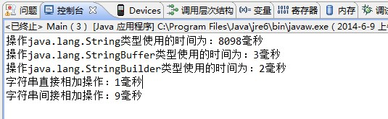
上面提到string+="hello"的操作事实上会自动被JVM优化，看下面这段代码：
1  2  3  4  5  6  7  8  9  10  11  12  13  14  15  16  17  18  19  20  21  22  23  24  25  26  27  28  29  30  31  32 | public class Main {  private static int time = 50000;  public static void main(String[] args) {  testString();  testOptimalString();  }  public static void testString () {  String s="";  long begin = System.currentTimeMillis();  for(int i=0; i<time; i++){  s += "java";  }  long over = System.currentTimeMillis();  System.out.println("操作"+s.getClass().getName()+"类型使用的时间为："+(over-begin)+"毫秒");  }  public static void testOptimalString () {  String s="";  long begin = System.currentTimeMillis();  for(int i=0; i<time; i++){  StringBuilder sb = new StringBuilder(s);  sb.append("java");  s=sb.toString();  }  long over = System.currentTimeMillis();  System.out.println("模拟JVM优化操作的时间为："+(over-begin)+"毫秒");  }  }
执行结果：
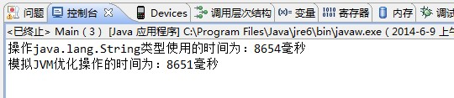
得到验证。
下面对上面的执行结果进行一般性的解释：
1）对于直接相加字符串，效率很高，因为在编译器便确定了它的值，也就是说形如"I"+"love"+"java"; 的字符串相加，在编译期间便被优化成了"Ilovejava"。这个可以用javap -c命令反编译生成的class文件进行验证。
对于间接相加（即包含字符串引用），形如s1+s2+s3; 效率要比直接相加低，因为在编译器不会对引用变量进行优化。
2）String、StringBuilder、StringBuffer三者的执行效率：
StringBuilder > StringBuffer > String
当然这个是相对的，不一定在所有情况下都是这样。
比如String str = "hello"+ "world"的效率就比 StringBuilder st = new StringBuilder().append("hello").append("world")要高。
因此，这三个类是各有利弊，应当根据不同的情况来进行选择使用：
当字符串相加操作或者改动较少的情况下，建议使用 String str="hello"这种形式；
当字符串相加操作较多的情况下，建议使用StringBuilder，如果采用了多线程，则使用StringBuffer。

四.常见的关于String、StringBuffer的面试题
下面是一些常见的关于String、StringBuffer的一些面试笔试题，若有不正之处，请谅解和批评指正。
1. 下面这段代码的输出结果是什么？
String a = "hello2"; String b = "hello" + 2; System.out.println((a == b));
输出结果为：true。原因很简单，"hello"+2在编译期间就已经被优化成"hello2"，因此在运行期间，变量a和变量b指向的是同一个对象。
2.下面这段代码的输出结果是什么？
String a = "hello2"; String b = "hello"; String c = b + 2; System.out.println((a == c));
输出结果为:false。由于有符号引用的存在，所以 String c = b + 2;不会在编译期间被优化，不会把b+2当做字面常量来处理的，因此这种方式生成的对象事实上是保存在堆上的。因此a和c指向的并不是同一个对象。javap -c得到的内容：
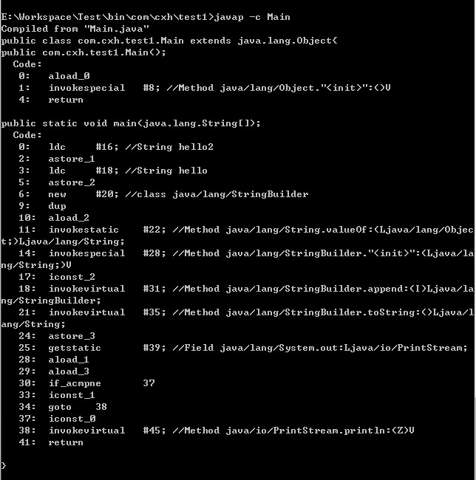
3.下面这段代码的输出结果是什么？
String a = "hello2"; final String b = "hello"; String c = b + 2; System.out.println((a == c));
输出结果为：true。对于被final修饰的变量，会在class文件常量池中保存一个副本，也就是说不会通过连接而进行访问，对final变量的访问在编译期间都会直接被替代为真实的值。那么String c = b + 2;在编译期间就会被优化成：String c = "hello" + 2; 下图是javap -c的内容：
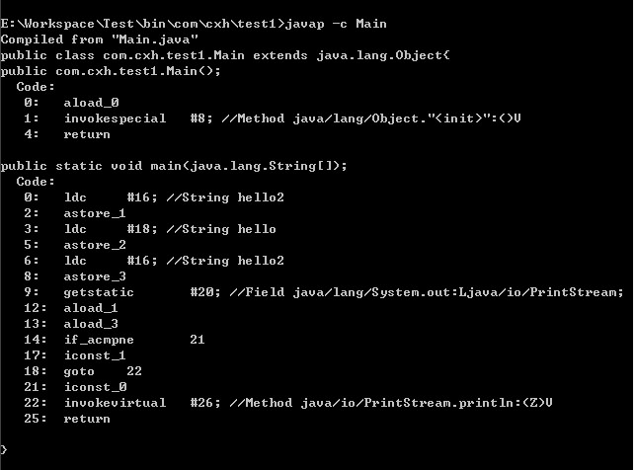
4.下面这段代码输出结果为：
1  2  3  4  5  6  7  8  9  10  11  12 | public class Main {  public static void main(String[] args) {  String a = "hello2";  final String b = getHello();  String c = b + 2;  System.out.println((a == c));  }  public static String getHello() {  return "hello";  }  }
输出结果为false。这里面虽然将b用final修饰了，但是由于其赋值是通过方法调用返回的，那么它的值只能在运行期间确定，因此a和c指向的不是同一个对象。
5.下面这段代码的输出结果是什么？
1  2  3  4  5  6  7  8  9  10  11  12  13 | public class Main {  public static void main(String[] args) {  String a = "hello";  String b = new String("hello");  String c = new String("hello");  String d = b.intern();  System.out.println(a==b);  System.out.println(b==c);  System.out.println(b==d);  System.out.println(a==d);  }  }
输出结果为（JDK版本 JDK6)：
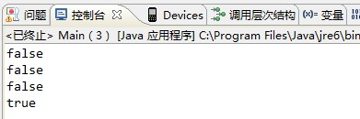
这里面涉及到的是String.intern方法的使用。在String类中，intern方法是一个本地方法，在JAVA SE6之前，intern方法会在运行时常量池中查找是否存在内容相同的字符串，如果存在则返回指向该字符串的引用，如果不存在，则会将该字符串入池，并返回一个指向该字符串的引用。因此，a和d指向的是同一个对象。
6.String str = new String("abc")创建了多少个对象？
这个问题在很多书籍上都有说到比如《Java程序员面试宝典》，包括很多国内大公司笔试面试题都会遇到，大部分网上流传的以及一些面试书籍上都说是2个对象，这种说法是片面的。
如果有不懂得地方可以参考这篇帖子：
http://rednaxelafx.iteye.com/blog/774673/
首先必须弄清楚创建对象的含义，创建是什么时候创建的？这段代码在运行期间会创建2个对象么？毫无疑问不可能，用javap -c反编译即可得到JVM执行的字节码内容：
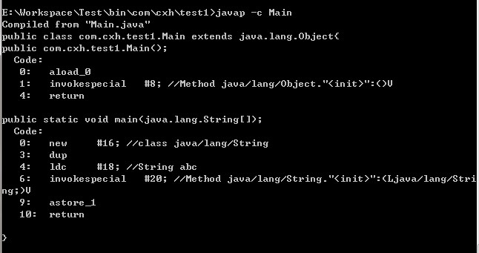
很显然，new只调用了一次，也就是说只创建了一个对象。
而这道题目让人混淆的地方就是这里，这段代码在运行期间确实只创建了一个对象，即在堆上创建了"abc"对象。而为什么大家都在说是2个对象呢，这里面要澄清一个概念 该段代码执行过程和类的加载过程是有区别的。在类加载的过程中，确实在运行时常量池中创建了一个"abc"对象，而在代码执行过程中确实只创建了一个String对象。
因此，这个问题如果换成 String str = new String("abc")涉及到几个String对象？合理的解释是2个。
个人觉得在面试的时候如果遇到这个问题，可以向面试官询问清楚”是这段代码执行过程中创建了多少个对象还是涉及到多少个对象“再根据具体的来进行回答。
7.下面这段代码1）和2）的区别是什么？
1  2  3  4  5 | public class Main {  public static void main(String[] args) {  String str1 = "I";  //str1 += "love"+"java"; 1)  str1 = str1+"love"+"java"; //2)  }  }
1）的效率比2）的效率要高，1）中的"love"+"java"在编译期间会被优化成"lovejava"，而2）中的不会被优化。下面是两种方式的字节码：
1）的字节码：
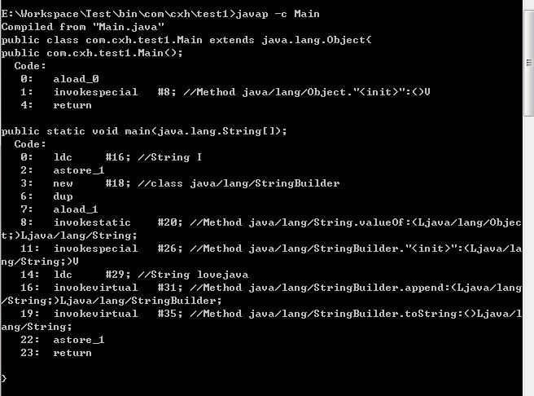
2）的字节码：
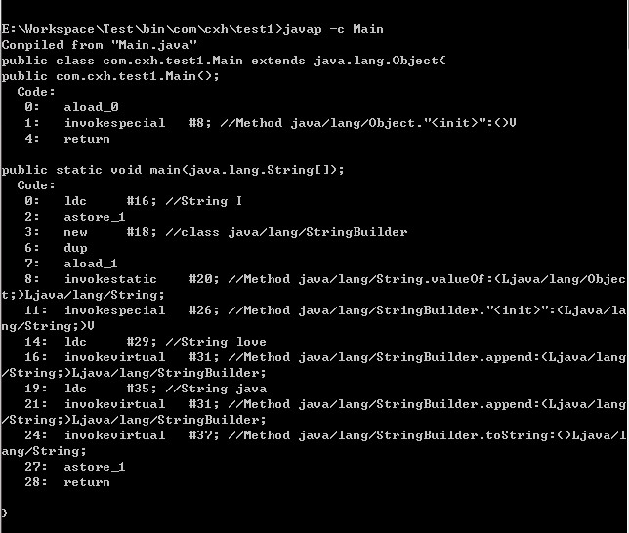
可以看出，在1）中只进行了一次append操作，而在2）中进行了两次append操作。
参考文章：http://rednaxelafx.iteye.com/blog/774673/
http://www.blogjava.net/Jack2007/archive/2008/06/17/208602.html
http://www.jb51.net/article/36041.htm
http://blog.csdn.net/yirentianran/article/details/2871417
http://www.jb51.net/article/33398.htm

- 一句话概括String、stringBuffer、StringBuilder的区别
一句话,String就是不可变的，StringBuffer是可变的，在缓冲区中追加字符串或者插入指定位置字符串，而且线程安全，比String大多数情况要快，而StringBuilder就是StringBuffer的一个替身而已，就是快，而且线程不安全。

